雲林縣拯民國小九十八學年度上學期社會科第二次知能考查
四年___班 座號：___ 姓名：__________

一、是非題：（36分）
- （ ）在爺爺奶奶的時代，經常會根據星座表來選擇結婚日子
- （ ）丁丁在晚上參加才藝班學英文，這是傳統農業社會就有的生活方式
- （ ）傳統農民會依據春、夏、秋、冬的變化，進行各種農事。
- （ ）現代化的機械農具，逐漸取代過去依靠人力操作的農具，提高了工作效率。
- （ ）傳統堆肥的製作很不衛生，沒有值得學習的地方
- （ ）製造堆肥最好選在不通風的地方，免得它無法自然發酵。
- （ ）池塘和水圳從過去到現在，功能都沒有改變。
- （ ）先民耕種的器具都是獨自一個人操作就好，不需要任何幫助。
- （ ）化學肥料可以針對不同的作物提供不同的養分。
- （ ）現代塑膠製品的材質不容易腐爛，容易造成垃圾問題。
- （ ）早期家鄉居民依賴動物或人力進行耕作。
- （ ）現代農民多半靠機器抽取地下水灌溉農田，所以減少對池塘和水圳的依賴。
- （ ）先民在家鄉挖築池塘，最主要的用途是要養魚出售賺錢。
- （ ）先民利用稻草做草蓆、修補住家屋頂，或是作為堆肥的原料。
- （ ）使用化學肥料取代傳統堆肥，容易產生廢棄物的問題
- （ ）農業機械化後，農忙時居民互助合作的情形並未受到影響。
- （ ）為了增加糧食產量，大量使用化學肥料、農藥耕作的化學農法，破壞了自然生態。（本）
- （）製作有機堆肥費時費力，所以現代農民已經不再使用有機堆肥了。（本）

二、選擇題：（42分）
- （ ）下列哪一項不是現代人在夜晚還可以從事的活動？
(１)逛夜市 (２)到大賣場購物 (３)上網路查資料 (４)種植水稻。
- （ ）先民通常都在什麼地方堆置堆肥場？ （１）廚房 （２）三合院的外側 （３）長子房 （４）正廳。
- （ ）傳統農具中的秧盆，相當於現代的哪一項農具？ （１）插秧機（２）機器桶（３）收割機（４）耕耘機
- （ ）關於化學肥料的製作與使用，下列哪一項敘述正確？ （１）使用時不會產生任何問題 （２）為早期先民常使用的肥料 （３）以禽畜排泄物為製作的原料 （４）可以針對不同的作物提供不同的養分。
- （ ）現代農具和傳統農具比較起來，下列何者才是最重要的特色？ （１）現代農具體積較小 （２）現代農具價錢較低 （３）現代農具造型較美觀 （４）現代農具工作效率較高。
- （ ）從傳統到現代農耕器具的變遷，對家鄉人與人、人與地的關係產生什麼改變？ （１）人與人、人與地原本就沒有任何關係 （２）從過去到現代關係都沒有改變 （３）人與人、人與地的關係愈來愈親密 （４）人與人、人與地的關係愈來愈疏遠。
- （ ）下列何者是早期農家所使用的農具？ （１）插秧機 （２）機器桶 （３）收割機 （４）耕耘機。
- （ ）探討傳統及現代農民的耕作概況，會發現下列哪一項事情？ （１）傳統農民生產效率高 （２）現代農民生產效率低 （３）傳統農民已將土地進行重劃 （４）現代農民使用農業機械進行耕種。
- （ ）下列哪一項是先民早期最普遍的營養品？ （１）雞蛋 （２）可樂 （３）牛排 （４）漢堡。
- （ ）農業機械化後，下列哪一項敘述錯誤？ （１）居民使用插秧機、耕耘機等協助耕作 （２）需要更多的牛隻協助耕作 （３）農田劃分成規則的形狀，井然有序 （４）人與人之間的關係不如過去親密。
- （ ）現代社會中，農具間及牛棚逐漸廢置的主要原因是什麼？ （１）沒有人會製造傳統農具 （２）牛變成寵物，不必再耕田了 （３）農業機械化 （４）沒有人會興建農具間及牛棚。
- （ ）關於堆肥的製作與使用，下列哪一項敘述正確？ （１）製作過程省時省力 （２）以塑膠、寶特瓶為製作的原料 （３）可以補充土壤中的養分 （４）可以作為人的食物。
- （ ）家鄉先民耕種時，下列敘述何者正確？（１）水田適合種植甘蔗、甘薯 （２）旱田的作物，需水量更大 （３）旱田因缺水，只能種植水稻 （４）水源豐沛的地方才能闢為水田。
- （ ）早期家鄉居民如何處理禽畜的排泄物、植物的殘莖敗葉等？ （１）拿去市場賣錢 （２）當垃圾丟掉 （３）拿來製造堆肥 （４）拿去餵雞、鴨、豬。
- （ ）下列何者是先民用牛耕田時需用到的農具？ （１）鋤頭 （２）犁 （３）風鼓 （４）秧盆。
- （ ）早期農民利用鐮刀來進行什麼農事？ （１）篩穀 （２）收割稻米 （３）整地 （４）插秧。
- （ ）早期家鄉居民在進行下列哪一項事情時，會受到季節的影響？ （１）捕魚 （２）耕種 （３）打獵 （４）以上皆是。
- （）我們不會在農民曆上看到下列哪一項記載？ （１）季節的變化 （２）當季適合栽種的蔬果 （３）各季節的漁產 （４）耶誕節。
- （ ）桃園台地的池塘已從蓄水灌溉，轉型為民眾從事什麼活動的好場所？ （１）打水仗 （２）泡溫泉 （３）休閒、垂釣 （４）划龍舟。
- （ ）有機農法利用什麼動物來吃田裡的雜草、害蟲和福壽螺？（１）鵝 （２）雞 （３）鴨 （４）羊。
（本）
- （ ）農民可利用哪一種天敵，來防治稻子的害蟲？ （１）蟬 （２）瓢蟲 （３）螞蟻 （４）蝗蟲。
（本）

三、連連看：（5分）
- 下列哪些是現代農村的景觀，哪些是過去農村的景觀？請將正確的答案連起來。

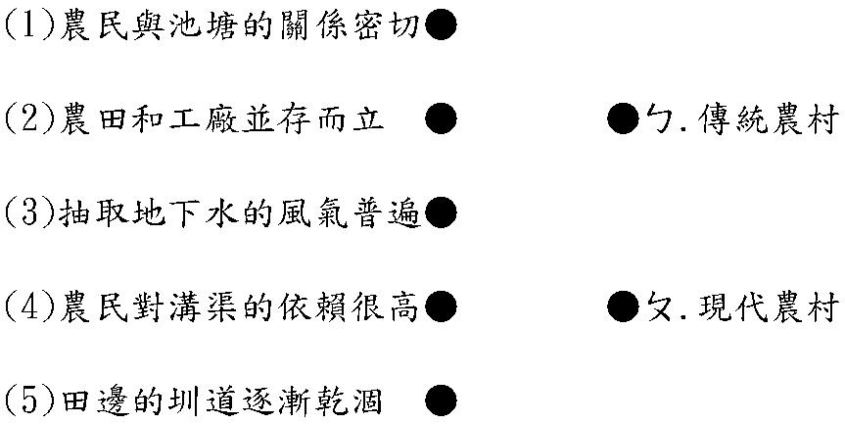

四、勾選題：（14分）
- 關於農具的敘述，請在敘述
正確的□中打ˇ。
□（１）三合院常設有農具間
來儲放農具。
□（２）農田劃分成規則的形
狀，是為了方便牛隻
耕種。
□（３）先民經常利用機器桶
脫穀、風鼓篩穀。
2 關於傳統及現代農業的敘
述，請在正確的□中打ˇ。
□ （１）傳統農具大多依賴人力
或牛隻來操作。
□ （２）使用傳統農具耕作，工
作率較高。
□ （３）現代農業機械使用後，
家鄉居民彼此間互助合
作的機會減少了。

3. 下列哪些是家鄉傳統生活的
情形？正確的請在□中打ˇ。
□（１）有二十四小時營業的
便利商店。
□（２）三合院是理想的住屋。
□（３）依照農民曆安排工作和
節慶。
□（４）住在高樓大廈，使用電
腦上網查資料。
□（５）日出而作，日落而息，
生活單純。
□（６）日夜不停的加班，努力
工作賺錢。
□（７）使用化學肥料。
□（８）使用農業機械耕種。

五、回答問題：（3分） （本）
- 早期農夫用什麼方法選出好的種子？
答：

